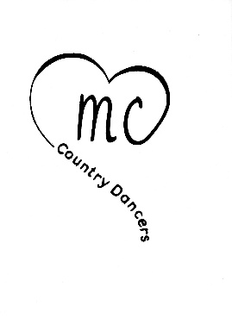
Straight Line AB
Johanne Cholette & Michel Martineau - Septembre 2025
Danse de ligne Débutants - 32 comptes 2 murs
Musique: Straight Line - Keith Urban
Intro: 32 comptes

1-8 Toe Strut, Toe Strut, Rocking Chair
1-2 | Pointe du PD devant, Déposer le talon du PD
3-4 | Pointe du PG devant, Déposer le talon du PG
5-6 | Rock avant du PD, Retour sur le PG
7-8 | Rock arrière du PD, Retour sur le PG

9-16 Toe Strut, Toe Strut, Rocking Chair
1-2 | Pointe du PD devant, Déposer le talon du PD | Plante du PD devant, Baisser le talon du PD
3-4 | Pointe du PG devant, Déposer le talon du PG | Plante du PG devant, Baisser le talon du PG
5-6 | Rock avant du PD, Retour sur le PG | Rock du PD devant, Retour sur le PG
7-8 | Rock arrière du PD, Retour sur le PG | Rock du PD derrière, Retour sur le PG

17-24 (Step, Touch, Step ¼ Turn L, Touch) x 2 (Clap On Touches)
1-2 | PD devant, Toucher le PG à côté du PD & (Clap)
3-4 | ¼ de tour à gauche PG à gauche, Toucher le PD à côté du PG (Clap)
5-6 | PD devant, Toucher le PG à côté du PD (Clap)
7-8 | ¼ de tour à gauche PG à gauche, Toucher le PD à côté du PG (Clap)

25-32 (Walk) x 3, Kick, (Back) x 3, Touch
1-2 | PD devant, PG devant
3-4 | PD devant, Kick du PG devant
5-6 | PG derrière, PD derrière
7-8 | PG derrière, Toucher le PD à côté du PG

N.B. Cette danse peut se faire en mode Contra

Bonne Danse.

